Государственное бюджетное общеобразовательное учреждение города Москвы «Школа № 1208 имени Героя Советского Союза М.С. Шумилова»

Создание механического, специализированного, трех-осевого стабилизатора на основе противовесов и подшипников (МСТС-1)
с использованием технологии 3D печати

Работу выполнили:
Полымских Иван Семенович, 10 «Т», ГБОУ школа № 1208
Буданов Владимир Владимирович, 10 «Т», ГБОУ школа № 1208
Руководитель:
Моисеев Юрий Олегович, ГБОУ школа № 1208, учитель информатики, к.п.н.

Москва, 2023
Содержание.
- Актуальность проекта…………..……………………………………………..стр.3
- Цель проекта………………………………………………………………….. стр.3
- Задачи проекта……………………………………………………………….. стр.3
- Этапы проекта…….…….…………………………………………………….. стр.3
- Ход работы….…….…….…………………………………………………….. стр.4
- Экономический расчет стоимости МСТС-1………..………………………стр.11
- Результаты……………………………………………………………………стр.12
- Список использованных ресурсов……………………………………….….стр.12

Актуальность:
Стабилизатор для смартфона (стедикам) – это полезное устройство, которое сглаживает наши движения во время записи видео на мобильный телефон. На рынке представлены стабилизаторы двух типов: специализированные и универсальные. Специализированные предназначены только для использования смартфонов или камер, универсальные способны работать одновременно и с телефонами и камерами. Стабилизаторы также делятся на виды. Механические, где эффект стабилизации достигается за счет противовесов, встроенных в корпус. Электрические с гироскопическими датчиками - стабилизация в них осуществляется с помощью встроенных двигателей. Также различают двух или трех осевой подвес, который использует два или три мотора для стабилизации изображения [1]. Минимальная цена на такие модели начинается от 3500 рублей за 2-осевой и доходит до 30000 [2]. Мы решили создать недорогой стабилизатор на основе противовесов и подшипников с использованием технологии 3D печати.
Цель проекта: Создание механического, специализированного, трех осевого стабилизатора (сокращенно МСТС-1) на основе противовесов и подшипников с использованием технологии 3D печати с доступной ценой.
Задачи проекта:
- Создать механический, специализированный, трех осевой стабилизатор на основе противовесов и подшипников с использованием технологии 3D печати
- Разработать инструкцию по его сборке и настройке.
- Провести экономический расчет стоимости стабилизатора.
Этапы проекта:
- Провести анализ моделей механических стабилизаторов для смартфона.
- На основе анализа разработать эскиз модели стабилизатора.
- На основе эскиза сделать 3D модели основных частей стабилизатора.
- Напечатать основные части стабилизатора на 3D принтере.
- Купить противовесы и подшипники для стабилизатора в строительном магазине.
- Провести сборку стабилизатора.
- Провести настройку стабилизатора.
- Проверить стабилизатор в работе.
Ход работы:
- Анализ моделей механических стабилизаторов для смартфона.
Мы решили сделать анализ моделей механических стабилизаторов, так как на наш взгляд они обладают таким преимуществом, как энергонезависимость и простота. Результаты приведены в таблице 1.

Название | Краткое описание | Плюсы | Минусы | Фото
1. Механический Стабилизатор камеры. Стэдикам  [3]. | Стабилизатор изображения. Подходит для съемок в движении.  Данный стабилизатор видео предназначен для использования с видеокамерами, и с мобильным телефоном. | *Подходит для съемок в движении. *Создает эффект кино-картинки. *Универсален и прост.  *Он обеспечивает отличную стабильность и уменьшает вибрацию камеры во время записи видео. *Имеет обрезиненную рукоятку. | *Вес нетто: 968 г  *стоимость 1790рублей  * имеет две оси стабилизации. | 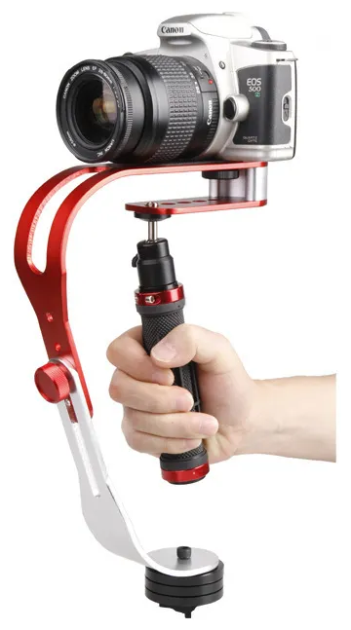
2. Стабилизатор STAB 700  [4]. | Стабилизатор изображения рассчитан для видеокамер и телефонов | * является мобильным механическим оборудованием, используемым для плавной, любительской съемки.  * Этот стабилизатор сделан из металла. | * Его вес 2000гр  * его стоимость 8490 рублей | 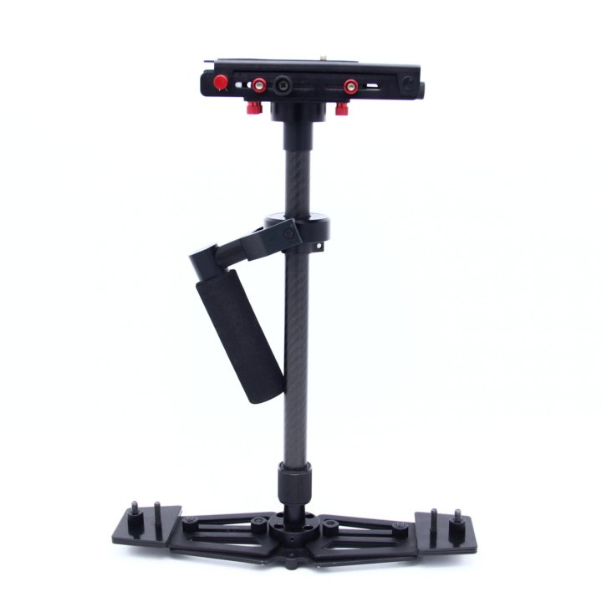
3.Ручной штатив стабилизатор для камеры BMCC FS700  [5] | Двух осевой стабилизатор. | *Он обеспечивает отличную стабильность и уменьшает вибрацию камеры во время записи видео.  *Удобен в использовании | *стоимость 11025рублей  * имеет две оси стабилизации | 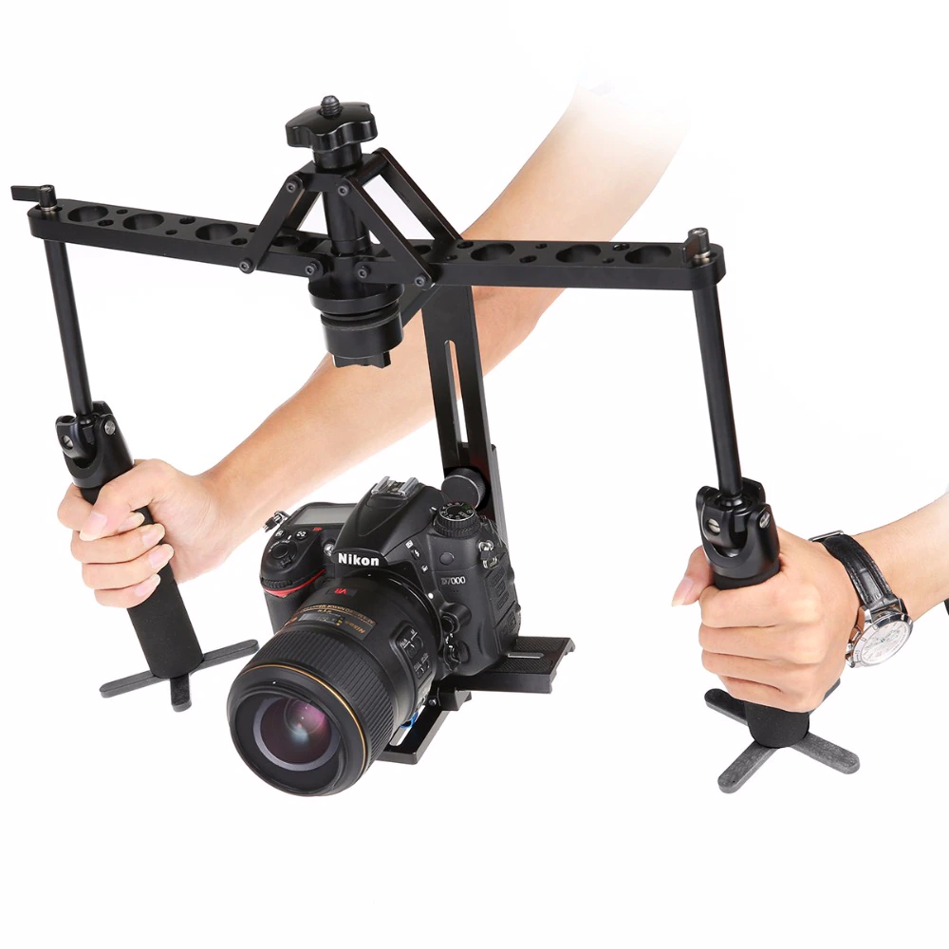
Таблица 1.
Проанализировав модели стабилизаторов, мы решили создать свой стабилизатор, используя механику работы модель STAB 700.

- Эскиз модели стабилизатора.
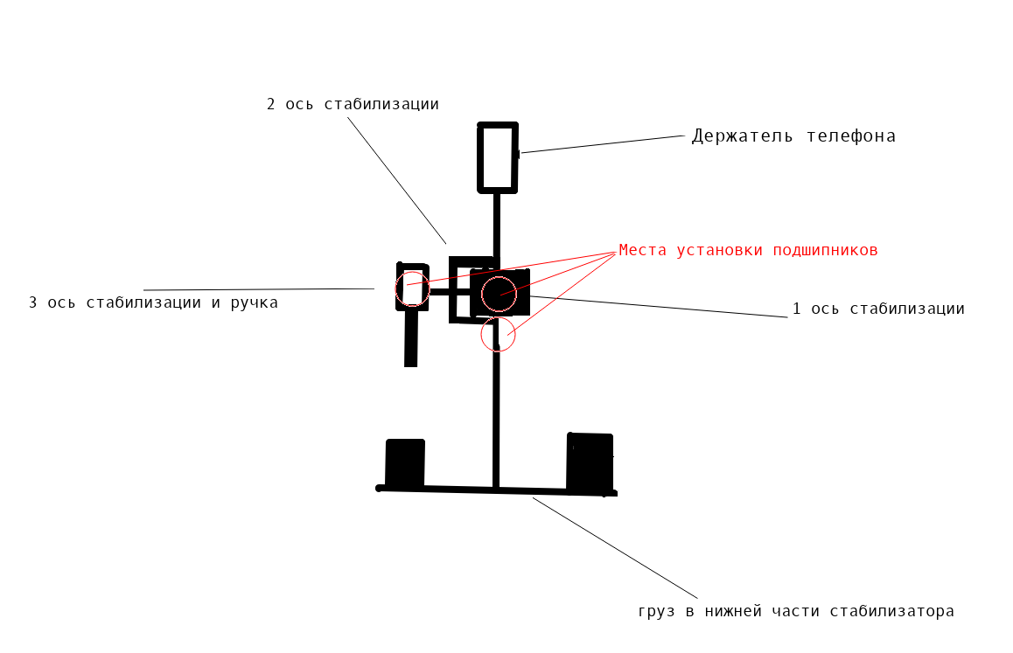
Полымских Иван разработал эскиз стабилизатора. Будущий стабилизатор должен был иметь по 2 подшипника на каждую ось вращения. А для компенсации колебаний в нижней части стабилизатора должен быть предусмотрен регулируемый груз (рис. 1).
Рис. 1.

- Создание в программе Компас 3D сделать 3D модели основных частей стабилизатора.
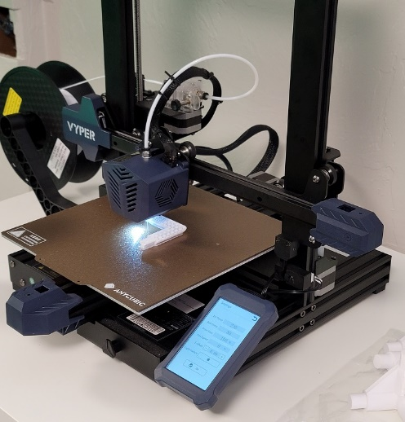
На основе чертежа Полымских Ивана Буданов Владимир разработал пластиковые части модели в приложении Компас 3D с расчетом на подшипники (8 мм * 22 мм * 7 мм) (Фото. 1).
Фото. 1
- Печать на 3D принтере.
Используя программу UltiMaker Cura 3.6 Буданов Владимир напечатал модели (фото 2-4) на 3D принтере ANYCUBIC Vyper (фото 5).

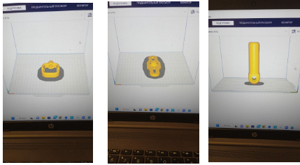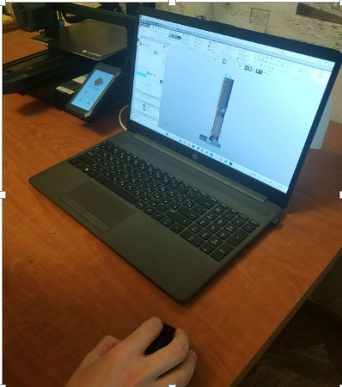
Фото. 2 Деталь для Фото. 3 Площадка Фото. 4. Ручка Фото. 5
стабилизации груза для крепления груза. для крепления.
- Покупка противовесов и подшипников для стабилизатора в строительном магазине.
Полымских Иван в строительном магазине купил необходимые части для противовесов и подшипники (таблица 2).
№ | Название | Количество (шт)
1 | шпилька резьбовая оцинкованная d8x1000 мм (500 мм) | 1
2 | гайка м8 | 8
3 | болт м 8 (L=25мм) | 2
4 | подшипник 608 ZZ (8*22*7) | 6
5 | шайба м8 | 20

Затем Иван с помощью ножовки распилил шпильку на 3 части: 400 мм (основной противовес), 100 мм (для крепления ручки), 30 мм (2 шт – под шайбы для баланса), 25мм (для крепления держателя телефона).
Потом Иван собрал стабилизатор (фото 6-8).

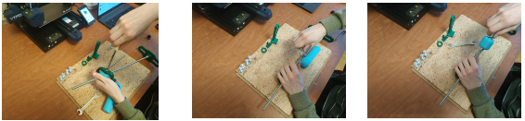

Фото 6. Фото 7. Фото 8.

- Сборка стабилизатора.
Инструкция по сборке (таблица 3)
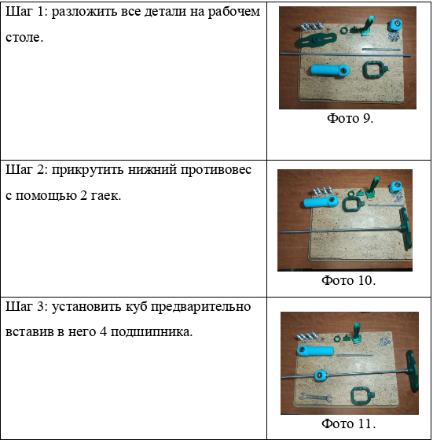
таблица 3.
- Настройка работы стабилизатора.
После сборки понадобилось выполнить отладку работы механизма для его плавного перемещения.
Ход отладки (таблица 4):
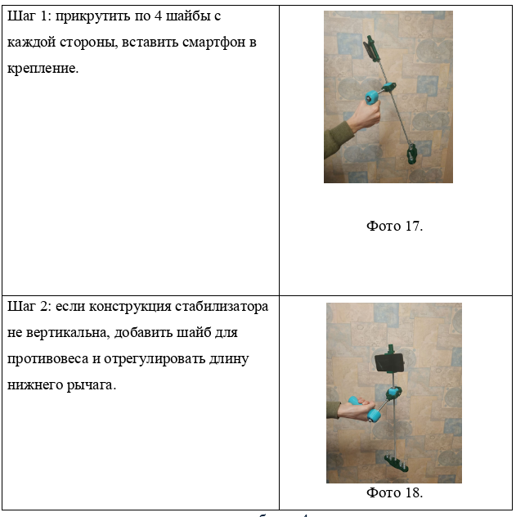таблица 4.
- Испытания МСТС-1.
После сборки и отладки конструкции нами были проведены испытания и сделаны видеозаписи. Стабилизатор при движении человека работал отлично, картинка четкая, ясная, не трясется при движении, выравнивает видео. Это вы можете наблюдать на наших видеофайлах [5], [6].
Это подтверждает функциональность созданного продукта.
Экономический расчет стоимости МСТС-1.
Полымских Иван провел экономический расчет стоимости МСТС-1 (таблица 5). Данный расчет проведен, исходя из розничных цен на товары в строительных магазинах г. Москвы.

№ | Название | Стоимость (руб.)
 | 3D печать ABS пластиком от 8 руб за см³. | 300-500
 | шпилька м8 длиной 500 мм | 60-100
 | гайка м8 8шт | 30-40
 | болт м8 длиной 25мм 2 шт | 20-30
 | подшипник 608 ZZ (8*22*7) 6шт | 500-600
 | шайба м8 20 шт. | 80-100
 | итого | 990-1370
таблица 5.
Из таблицы видно, что средняя стоимость изготовления МСТС-1 находится в пределах 1000 – 1400 руб, что говорит о том, что наш стабилизатор будет доступен широкому кругу потребителей.
- Результаты:
      - МСТС-1 является механическим, специализированным, трех-осевым стабилизатором на основе противовесов и подшипников.
      - МСТС-1 идеально подходит для любительской съемки.
      - Благодаря невысокой стоимости изготовления и доступной инструкции по сборке и отладке МСТС-1 может быть доступен широкому кругу потребителей данной продукции.
- Список использованных ресурсов.
      - https://www.djimsk.ru/guides/2021/02/08/zachem-nuzhen-stabilizator-dlya-smartfona-rukovodstvo/
      - https://yandex.ru/products/search?text=3-осевой+стабилизатор+для+смартфона&src=web_tg
      - https://market.yandex.ru/product--mekhanicheskii-stabilizator-dlia-kamery-stedikam/1740251518?lr=213&cpa=1
      - https://market.yandex.ru/product--stabilizator-stab-700/1752837708?cpc=UMa2sDl96YEcBcMHjG9srRcAaRw5aBJKyj1g0efQN6GEhMYKVcWPI0uwHf8_k-kdFLbvPce232pBHsyzAfqxxw6L54l89Sd2TasNX1JJbIsNW2ZHi3jzB9R2i_7W4HdcUKIvIJ_n8yBfE5GKFudFZNhYFEtR-fQ32Gx_m0OsvqudpKkHHwkj0y44LDu9M6Wav3thADsjdUI%2C&clid=1605&utm_source=yandex&utm_medium=search&utm_campaign=ymp_offer_merchants_rkm_prod_adv_part_1_dyb_search_rus&utm_term=15880008%7C101741493226&utm_content=cid%3A79372049%7Cgid%3A5049110386%7Caid%3A12881929133%7Cph%3A2941019%7Cpt%3Apremium%7Cpn%3A1%7Csrc%3Anone%7Cst%3Asearch%7Crid%3A2941019%7Ccgcid%3A0&sku=101741493226&do-waremd5=rWJcnCeTsbi9kuv2dSnHoA&sponsored=1&cpa=1
      - https://cloud.mail.ru/public/yGrf/d2SXAutEx
      - https://cloud.mail.ru/public/GWHD/p1wAPKKP4

